2.13日平台优化

1. 驾驶领航仓

县级账户登录，重点用车企业，只显示本区县数据。加上前一日车辆数据：前一日用车XXXX辆，其中进车XXXX辆（国五XXXX辆、国六XXXX辆、电动XXXX辆）；出车XXXX辆（国五XXXX辆、国六XXXX辆、电动XXXX辆）。

饼状图显示具体数据+百分比格式。

通过车辆趋势，采用双曲线模式，分别代表进车数量和出车数量。（图2）

尾气检测统计模块，加上前一日检测XXX车次，其中合格XXX车次，不合格XXX车次。饼状图显示具体数据+百分比。

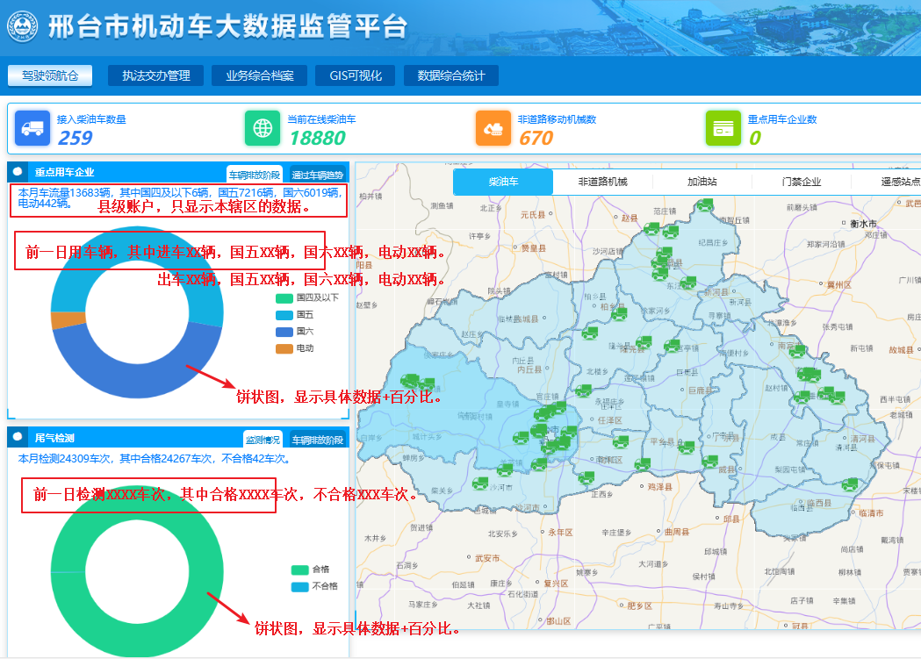

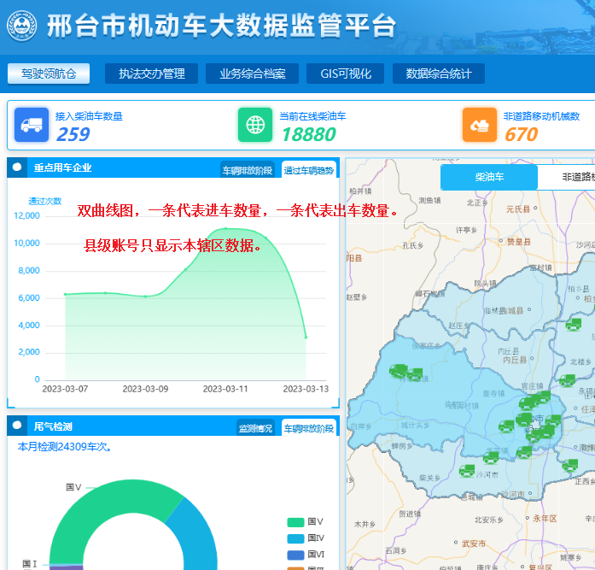

二、县级账户登录，业务综合档案，尾气检测站，机构名称下拉列表只显示当前账户区县，隐藏其他区县。

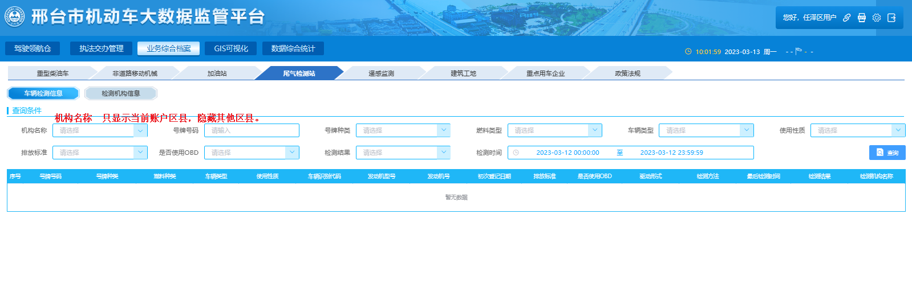

三、县级账户登录，业务综合档案，重点用车企业，企业名称下拉列表只显示当前账户区县，隐藏其他区县。

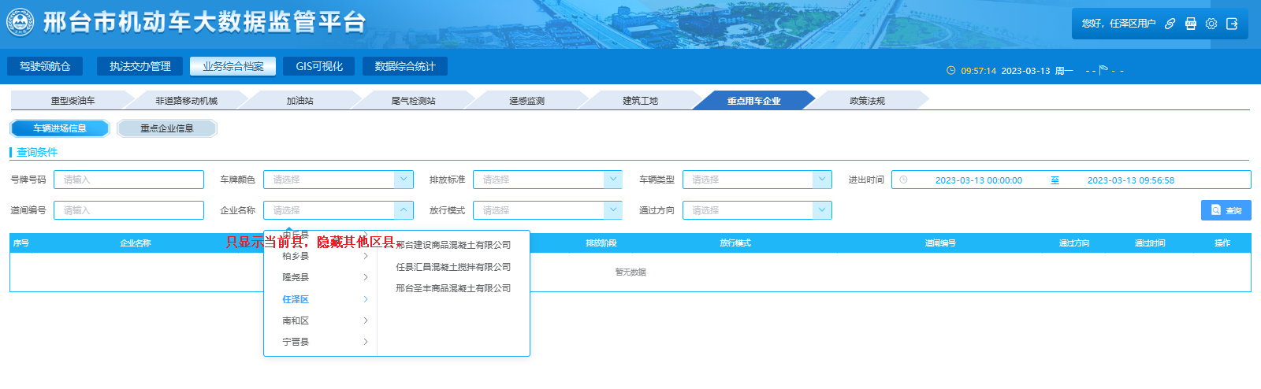

四、任泽区账号renze 密码abc123. 业务综合档案---重点用车企业，查询不到进出车数据。

